BOS208系列压力/液位变送器
使用说明书
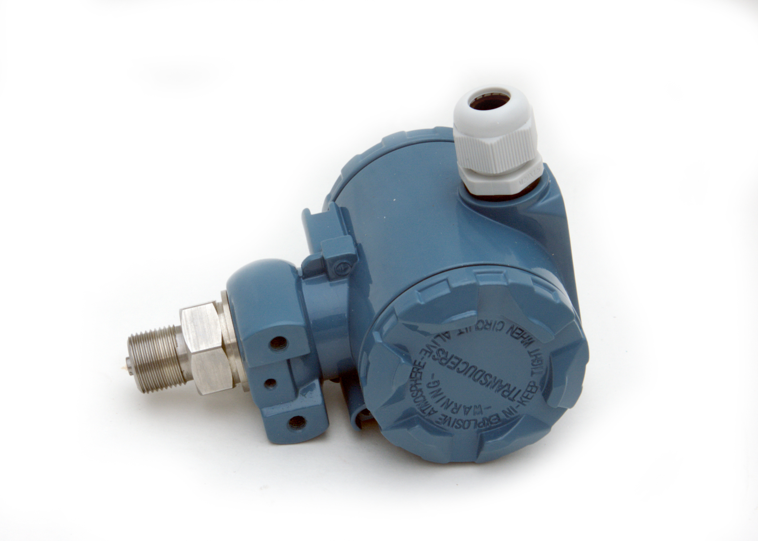
一、产品概述
BOS208系列变送器采用带不锈钢隔离膜片的压阻式传感器作为信号测量元件，并经过计算机自动测试，用激光调阻工艺进行了宽温度范围的零点和灵敏度温度补偿。放大电路位于不锈钢壳体内，将传感器信号转换为标准输出信号。整个产品经过了元器件、半成品及成品的严格测试及老化。
该产品以其优良的可靠性，广泛的适应性，产品的灵活性和多样性，广泛应用于石油、化工、冶金、电力、水文等工业过程现场压力测量和控制中。
二、特性
- 外壳防护等级IP65
- 与介质接触的材料为不锈钢,耐腐蚀性好
- 适用于常温介质的压力测量,能长期稳定工作
- 抗冲击，抗震动，耐腐蚀
- 可以配用LCD或LED做现场指示用
三、主要技术参数
测量范围 | -0.1…0~0.01…100MPa | 过载能力 | 200%FS
测量精度 | ≤±0.5%FS | 稳定性 | ≤±0.2% /年
环境温度 | -40℃～80℃ | 介质温度 | -20℃～70℃
温度误差 | ±0.025%FS/℃ | 电源范围 | 15～30VDC
信号输出 | 4~20mA | 负载电阻 | ≤(U-15)/0.02Ω
防护等级 | IP65 | 引线方式 | 赫斯曼接头
绝缘 | 100MΩ/50VDC | 接口及壳体 | 不锈钢1Cr18Ni9Ti
存储温度 | -40℃～85℃ | 相对湿度 | 0~80%
四、外形尺寸
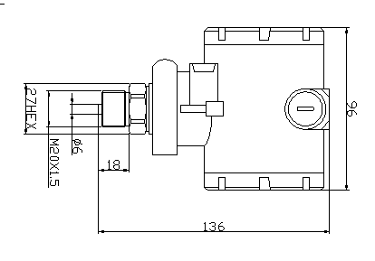

五、连接方式
BOS208系列变送器体积小，重量轻，可直接安装于监测点的管壁或容器之上，也可以用支架安装
1．机械连接：
变送器可以通过压力管接头（外螺纹M20*1.5）（其他尺寸接头可在订货时说明），直接装在液压管路上。在关键应用场合（如剧烈震动或冲击），压力管接头可以通过微型软管进行机械解耦。

2．电气连接：
1: OUT＋
2: OUT-
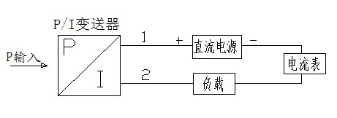

六、质保
用户在遵守使用和保护规则条件下,仪表自出厂日期起保修一年。一年后的维修在本公司进行。本公司随时欢迎用户来函、来电咨询以及提出建议。

公司：北京华威博实传感技术有限公司
地址：北京通州区光机电一体化产业基地美达大厦6层
联系人：王园园
手机：15001073064
邮编：101111
电话：010-69504295 010-69505945
传真：010-69508207

